FocusTalkの各機能を快適にご使用頂くための設定方法
※以下の設定方法は、FocusTalk V4をあらかじめパソコンにインストールした状態で 行って下さい。

【マウスカーソルが当たった箇所の読み上げを行う設定方法】
［設定手順］
- FocusTalkのメイン画面を開く。
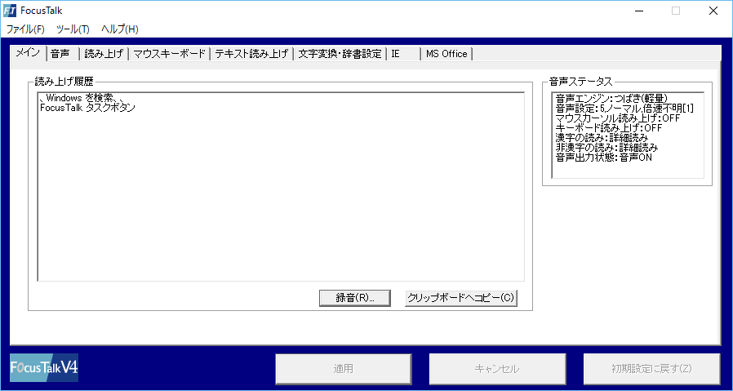

2．「マウスキーボード」タブを選択する。
3．画面左上にある項目、「マウスカーソル読み(M)」と「マウスカーソル強調表示（2）」のチェックボックスにチェックを入れる。
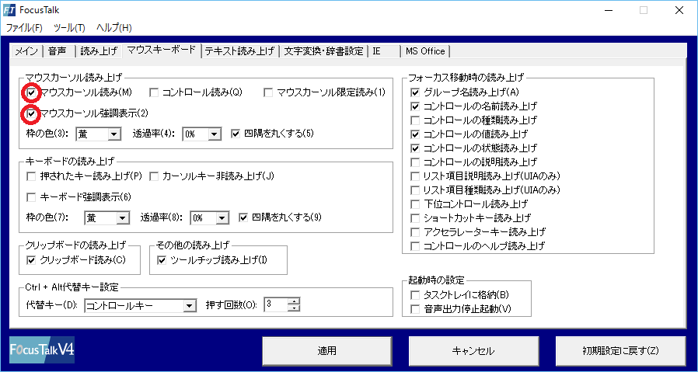

4．画面下にある「適用」のボタンを押す。

【InternetExplorerを使用する際の設定方法】
［設定手順］
1．FocusTalkのメイン画面を開く。
2．「IE」のタブを選択する。
3．左上の「キー操作モード(K)」のチェックボックスのチェックを外してください。
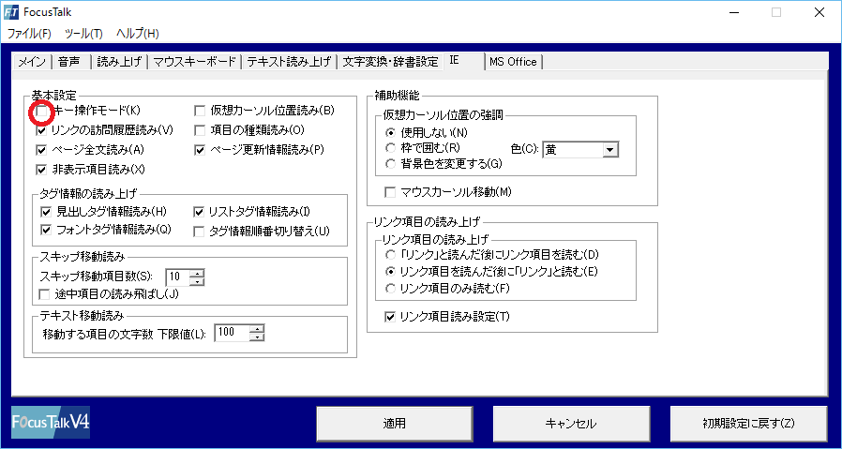

4．画面右下にある「適用」ボタンを押す。

【FocusTalkの自動起動設定について】
FocusTalkをインストールしますと、次回のパソコン起動時も自動的にFocusTalk が起動するようになります。毎回FocusTalkが起動しないようにするには、「自動起動設定ツール」、「コンピュータの簡単操作センター」の両方にて設定を行う必要があります。
［設定手順］
1．デスクトップ左下にあるスタートメニューを開き、「すべてのアプリ」の一覧を表示する。
2．「Skyfish」という項目を選択し、その中の「FocusTalk」という項目へ進む。
3．「自動起動設定ツール」を実行する。
4．「自動起動の設定」画面が開くので、「PC起動時にFocusTalkを起動する」と「ログオン画面でFocusTalkを起動する」のチェックボックスからチェックを外す。
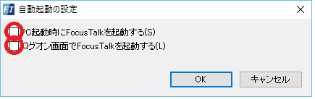
5．画面右下にある「OK」ボタンを押す。

［設定手順］
1．Windowsキー + Uキーを押し、「コンピュータの簡単操作センター」画面を開く。
2．画面中程にある「コンピュータを画面なしで使用します」を選択する。
3．「コンピュータを画面なしで使用します」画面内、下の方にある「他のインストールされたプログラム」という項目の「FocusTalk」のチェックボックスからチェックを外す。
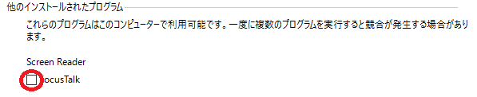

4．画面下部の「適用」ボタンを押し、「OK」のボタンを押して、画面を閉じる。
【その他知っておくと便利なショートカットキー】
FocusTalkには独自のショートカットキーが搭載されており、こちらを使いますとより快適にFocusTalkをお使い頂けますので、ぜひお試し下さい。

・FocusTalkの起動：Ctrl + Shift + F6キーを押す
・FocusTalkの終了：Ctrl + Alt + F6キーを押す
・読み上げている音声を中断：Ctrlキーを押す
・クリップボード読みを応用した全文読み：
Ctrl + Aキー（カーソルのある範囲を全選択）を押し、
Ctrl + Cキー（選択した範囲の内容をコピー）を押す。

FocusTalk V4 補足事項
2016年03月11日 初版 発行
発行：株式会社スカイフィッシュ
無断転載、複写、引用を固く禁じます。

